Premiers Pas en Python
Python présente la particularité de pouvoir être utilisé de plusieurs manières différentes. Nous allons d’abord l’utiliser en mode interactif, c'est-à-dire dialoguer directement avec l’interpréteur. Puis dans un deuxième temps, nous verrons comment créer et sauvegarder des scripts Python. Nous utiliserons toujours l’interface graphique spécialisée IDLE sous Windows.
Calculer avec Python :
Utilisons l’interpréteur comme une calculatrice (notez pour chaque calcul le résultat)
>>> 5+3
>>> 2 - 9 #l’espace change-t-il le résultat ?
>>> 7 + 3 * 4 #les priorités des opérations mathématiques sont elles respectée ?
#que faire pour que l’addition soit effectuée en premier ?
>>> 20 / 3 #était-ce ce que vous attendiez ?
Deux nouveaux opérateurs :
>>> 20 // 3
>>> 20 % 3

Les types de variables utilisées :

Un peu de maths
Comment lui fait-on calculer 2³ ?
Et √2 ?
>>> from math import *
>>> sqrt(2)

Et √2 ²? Que constatez vous ?

Affectation (assignation)
>>> n = 7
>>> msg= ’’Hello World’’
>>> pi = 3.14 #Important : dans tous les langages, on utilise la notation anglo-saxonne,
# c'est-à-dire le point comme séparateur décimal !
Que se passe-t-il ?

Sorties
Pour afficher la valeur à l’écran on utilise la fonction print()
>>> print (n)
>>> print(msg)
>>> print(pi)
Et même…
>>> print (n, msg, pi, ‘‘vive moi’’)

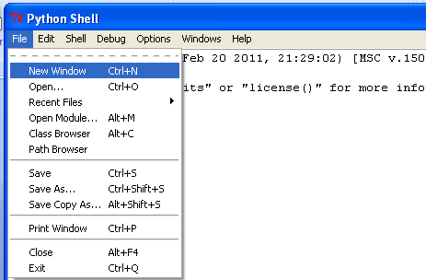
Les scripts
Jusqu’à présent nous avons travaillé dans l’interpréteur (Python shell). Chaque fois que nous faisions Entrée, la ligne que nous venions d’écrire était immédiatement interprétée et exécutée. Impossible donc d’écrire un programme sur plusieurs lignes.
Dorénavant, chaque fois que vous voudrez programmer en Python, vous ouvrirez une fenêtre de script (File -> New Windows)
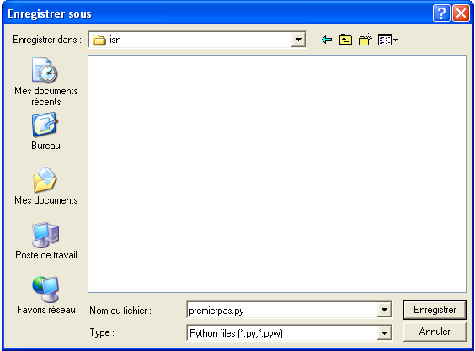
Vous devrez l’enregistrer à une place adéquate dans vos documents, l’idéal étant d’y créer un répertoire ISN ou monpython) en n’omettant pas de taper l’extension .py
Exemple : saisir
prenom="toto"
print("Bonjour ", prenom)
Enregistrez le et lancez le avec F5

Entrées
Pour que la valeur de la variable ne soit pas fixée dans la programme mais soit donnée par l’utilisateur, on peut utiliser l’instruction input
prenom=input ("saisis ton prenom ")
print("Bonjour ", prenom)

